国际硕博学位论文使用帮助
IP开放客户直接输入检索词和点击右上角“登录”
- 系统不支持中文检索。
- 首页查询检索：
- 快速检索
首页只有一个检索框，实现简单快速检索。
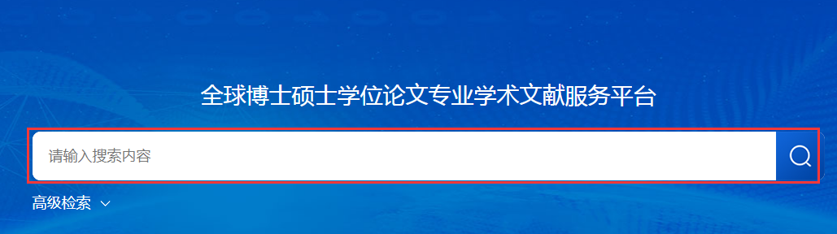
- 高级检索
高级检索查询条件中有作者、导师、出版时间、国家、学校和语言等检索项，目的是进一步限定检索条件，以实现精确检索功能。
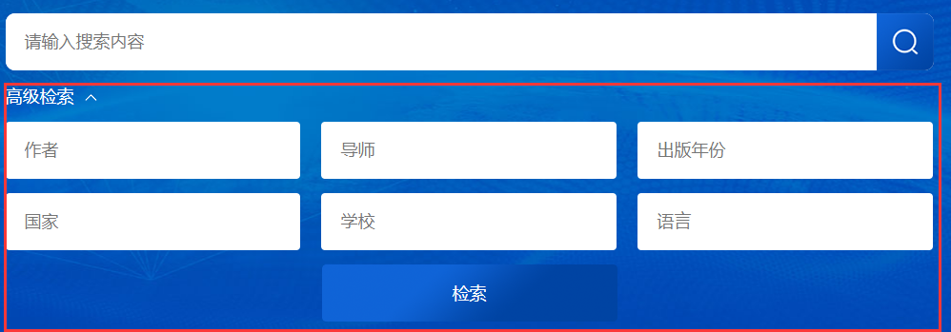
不提供布尔逻辑检索。
- 结果列表页检索查询及筛选（第二页）
1.结果中检索
结果中检索是在当前这次检索结果的文献范围内,再次输入检索条件进行查询的功能。
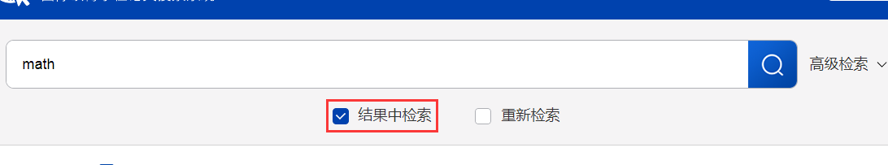
2.重新检索
和回到首页进行检索功能一样。
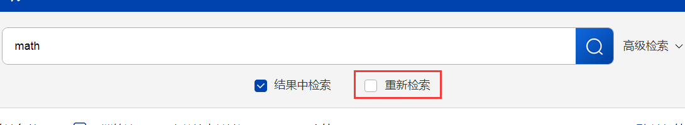

3.筛选结果：
查询出的每篇文章，可透过「筛选条件」的功能，快速缩小查询结果。
筛选项有出版时间、国家、院校和语言
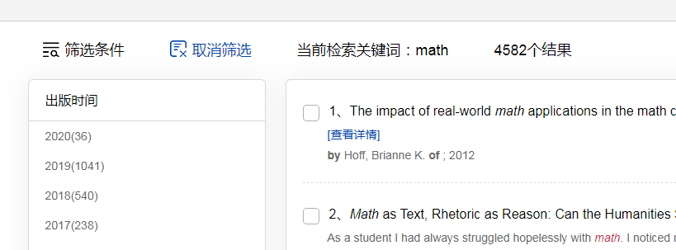
- 详情页下载全文（第三页）：
论文详情页，在标题和摘要中有翻译按钮，可以直接翻译相关内容。
原始链接即全文原始地址，连接到原始网站（全部在境外）下载全文。
访问境外学术网站，网速有时会受到限制，请耐心等待！
